基于WSN的PM2.5环境监测系统
设计者：朱凌锋、王一帆、张华蕊、胡琪琪、徐淑俊、徐艳华
指导老师：黄德昌、张跃进
（华东交通大学信息工程学院，南昌市，330013）

作品内容简介
近年来，随着人们的环保理念不断增强，PM2.5已经成为人们持续关注的焦点。本作品充分体现了“节能减排，绿色能源”的主题。该环境监测系统分为三个部分：
- ZigBee节点数据采集模块：该模块采用低功耗的传感器节点，实现环境参数信息的获取及传输。
- 网关模块：该模块基于ARM的嵌入式网关，融合GPRS网络，接收传感器节点采集的数据，并上传至上位机，使系统在无线网络中有较强的通信能力。
- 上位机监测软件模块：该模块通过网关与Internet通信，实现环境监测数据的远距离发送与接收，并为用户提供直观、快捷的交互界面，方便快速地监控环境信息。
该系统可以随时采集某地区PM2.5微小颗粒物浓度以及其他常见环境参数，可为相关企业或部门提供参考。且该系统采用了低功耗传感器节点，符合“节能减排，绿色能源”的理念。
关键字：PM2.5，WSN，环境监测，节能减排
联系人：朱凌锋
联系电话：15079508218
E-mail：zlf_93@163.com

- 背景及意义
PM用于指代大气中包括固体和液体在内的颗粒物。根据粒径的不同，PM分为PM10和PM2.5。鉴于PM2.5粒径更小、毒性更大、停滞时间更长且对人体健康有着重要影响，开展对PM2.5的监测将有利于提高我国的大气环境质量。
在我国，对PM2.5的监测较为滞后，在国家发布最新环境空气质量标准前，国内仅有少数地区对其进行监测。今年来，我国率先开展PM2.5监测的城市包括广州、上海、北京、天津、长江三角洲以及南京市等重要城市。由此可见，在全国乃至世界范围内进行PM2.5监测是必然的发展趋势。
无线传感器网络（wireless sensor network，简称WSN）提供了一种全新的信息获取和无线通信平台，能够实时监测网络分布区域内的PM2.5的浓度，在大气环境监测领域有着广阔的应用前景。ZigBee技术以绝对的优势成为传感器网络的首选协议，而无线传感网络规模大，节点体积小、耗能低、成本低廉等特点，满足人们在实际监测过程中提出的要求。因此，通过基于WSN的环境监测系统实现对PM2.5参数的实时监测对改善大气环境有重大意义。

二、系统架构及工作原理
该系统由数据采集模块、网关模块和上位机模块组成，系统整体架构如图1所示。数据采集部分基于ZigBee无线网络实现，通过拓扑网络对终端节点所采集的数据进行传输；网关部分基于ARM的嵌入式网关，融合GPRS网络，大大增强整个网络的通信负载能力；上位机监测软件部分通过网关模块与Internet通信，实现环境监测数据的远距离发送与接收，并且为用户提供直观、快捷的交互界面，方便快速地监控环境信息。

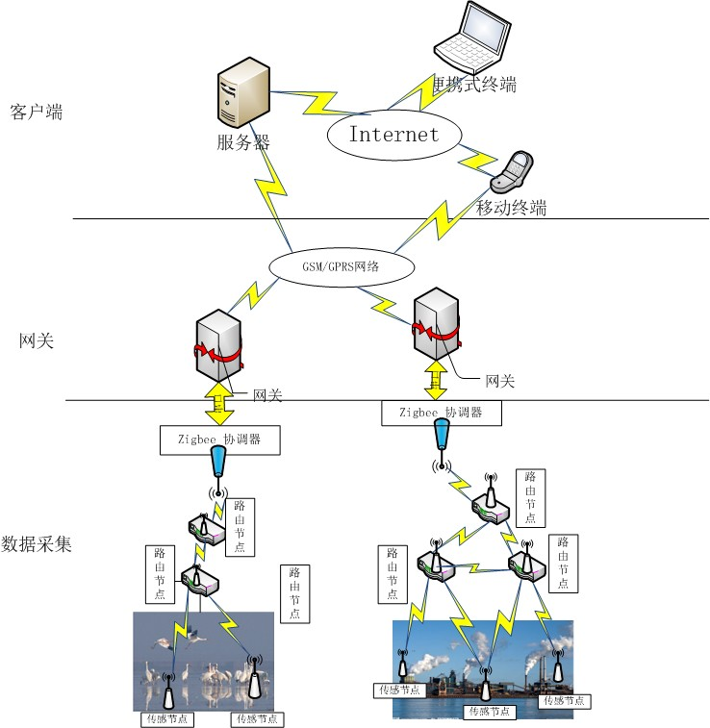
图1 WSN系统整体架构

三、监控模块设计

1、ZigBee数据采集模块设计

①硬件设计

a.传感器节点：结构如图3所示，传感器节点是带传感器的网络子节点能够与路由节点为核心构成局部监测系统。传感节点是最重要的传感模块，负责最底层的环境检测。传感节点通过基于CC2530模块拓展的传感模块，实时检测空气和水质中的各项指标。传感节点包括气体传感模块（传感节点检测空气，主要检测PM2.5和烟雾等）、水质传感模块（传感节点检测水质）、温度传感模块，主要硬件为数字式传感器及其辅助电路，包括传感器工作电路和信号处理电路。

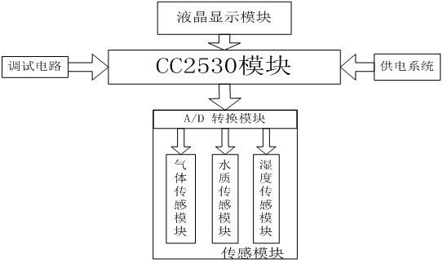

图3 传感节点结构框图

b.路由节点：路由节点框图如图4 。路由节点起到数据接收、转发功能。能够把传感节点上传的数据经过信号加强发送给上级，起到路由中继作用。

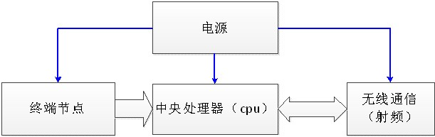 图4 路由节点结构框图

c.ZigBee协调器：结构如图5所示，ZigBee协调器是整个监测系统中局部检测群体的核心节点，起到终端节点与网关的路由作用，也可脱离整个中央监测系统自成独立的局部监测系统。同时路由节点受中央监测中心的指挥、呼唤，起到上传下达的作用。

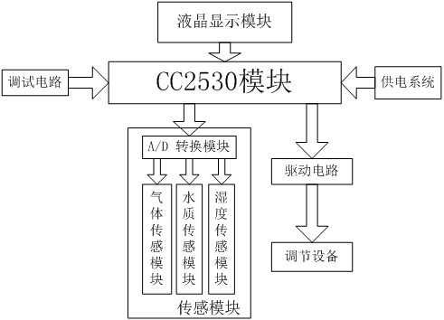

图5 ZigBee 协调器架构

②软件设计

传感节点分布在相应的待检测地点，通过与特定的传感模块相连实时检测环境的温度、PM2.5等指标并及时上传到路由节点，由路由节点上传至协调器经汇

总后传向网关。通过对传感节点芯片的软件设计，实现数据的及时上传、反馈、交互，提升系统整体的可行性。

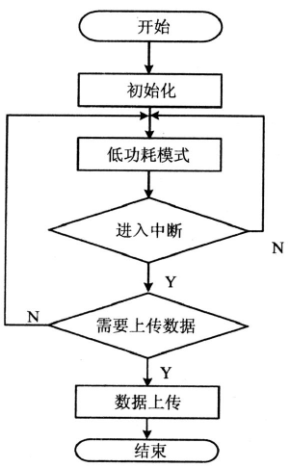

图6 节点软件设计流程

ZigBee技术是一种近距离、低复杂度、低功耗、低速率、低成本的双向无线通讯技术。ZigBee技术十分符合本系统的需要，其低功耗的特点也十分适合本次大赛的主题。

2、网关模块

①硬件设计

a.GPRS网络设计：GPRS网络由各网关节点组成，完成传感器节点的信息交汇、数据储存、指令收发、节点定位以及参数远程设置等功能。系统框图如图7。

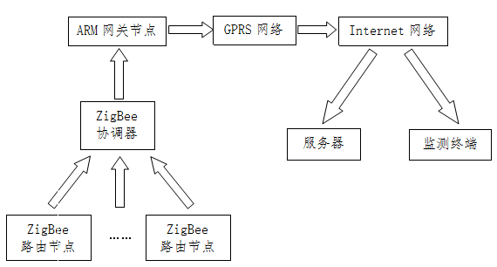

图7 数据传输模块整体设计

b.ARM网关设计：网关节点由ZigBee通讯模块、GPRS网络通讯模块、ARM模块组成。ZigBee通讯模块采用CC2530为主芯片，再配置一些接口，如串口和通用I/O接口；GPRS网络通讯模块采用集成了的SIM900模块，其内置TCP/IP协议，支持AT指令集；ARM模块是一个ARM开发板，其提供很多接口，使用起来很方便，通过给其嵌入Linux操作系统，拥有网络协议，便于开发。网关节点设计如图8。

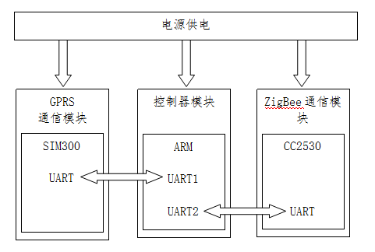

图8 ARM网关设计框架

②软件设计

网关节点的软件设计主要包括：基于ZigBee协议的网络通讯程序，与ARM的通讯程序，完成信息汇集转发和指令接受发送等任务的协调管理程序。

程序流程为：传感器采集得到环境数据后传到路由节点，由节点再把数据发送到网关，最后由网关把数据上传到服务器。

3、上位机监测软件的设计与实现

上位机监控软件能够帮助用户方便直观的观测和掌握环境情况，及时排除环境污染造成的恶劣影响，良好的监控软件是实现监控及时性，智能性和高效性的有效方式。根据本系统的设计需求和实际需要，设计完成的上位机监控软件总体功能框架如图9。

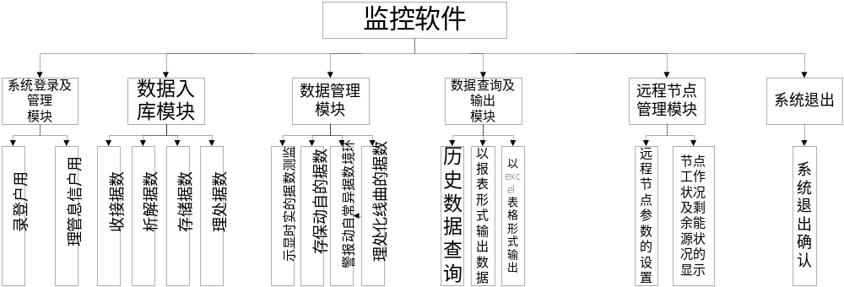

图9 上位机监控软件总体功能框架

根据框图所示，软件共分为六大模块，每一模块所实现的具体功能如下：

①系统登录及管理模块。系统登录实现对系统的安全管理，防止非工作人员或非许可用户的登录，只有合法用户才能进入系统。用户进入系统之后可以修改自己的用户名、密码等登录信息，同时管理员可以增添新的合法用户或删除己有的用户。

②数据入库模块。包括对下位机数据的接收、解析、存储和处理，数据的接收采用socket函数，监听服务器端口。

③数据管理模块。通过该模块实现对入库数据的处理，包括数据的实时显示，自动保存，环境参数异常自动报警以及数据的曲线化处理。

④数据查询以及输出模块。用户可以根据自身需要，设置查询条件，对储存的历史信息进行查询，并可以根据查询结果直接生成word文件报表，也可选择生成excel表格文件。

⑤远程节点管理模块。包括对节点参数的远程设置和对节电工作状况及节点剩余能量的显示。

⑥系统退出模块。为防止用户的错误操作导致系统关闭，系统设置关闭确认提示信息。

四、创新点及应用
- 创新点
（1）将WSN网络与PM2.5监测相结合，弥补了PM2.5在实时监测方面的的不足，使PM2.5的监测体系更加完整。
（2）可以为普通家庭提供一种实时、方便的PM2.5监测方法，可以更加及时的对家庭的出行计划等作出调整，提高生活质量。
- 应用
本环境监测系统可以应用于城市或工业区的环境监测，为相关部门治理PM2.5或其他污染提供较为直观、便捷的监测方法，以此对产生污染的企业实行更为有效的监管，起到减排的作用。同时，可以为普通家庭提供一种简便的环境监测手段，在方便人们生活的同时提高群众的环保意识。

五、总结
本作品将ZigBee数据采集模块、网关模块、上位机监控软件这三个模块搭建成为利用无线传感技术和ZigBee协议的环境监测系统，以此获得某区域各项环境参数，并进一步通过分析数据找出污染源，最后为有针对性的对污染源进行整治和处理提供必要的信息。
本次大赛的意义在于增强人们节能减排意识、科技创新意识和团队合作意识。我们以期通过参加本次比赛，扩大视野，提高我们的创新设计能力、工程实践能力和社会调查能力。而本作品着重点——基于WSN的PM2.5监测系统的研究，紧扣节能减排大赛的宗旨，为节能减排和环境保护做出一定贡献。

参考文献
[1] 王营冠.无线传感器网络.电子工业出版社,2012.
[2] 钟永锋,刘永俊.ZigBee无线传感器网络.北京邮电大学出版社,2011.
[3] 童诗白,华成英.模拟电子技术基础.高等教育出版社,2006.
[4] 胡汉才.单片机原理及其接口技术.清华大学出版社,2004.
[5] 靳桅,邬芝权,李骐,刘全.基于51系列单片机的LED显示屏开发技术(第2版).北京航空航天大学出版社,2011,4.
[6] 余永权,汪明慧,黄英.单片机在控制系统中的应用.电子工业出版社,2003.
[7] E.A.Nichols, J.C.Nichols,K.R.Musson,微型计算机数据通信,人民邮电出版社,1989.

